📄 ER 모델 연습 1

Scenario 1 — 대학교 수강신청 시스템

1. Scenario 이해
대학교 수강신청 시스템을 설계하세요.
학생은 수업을 신청하고, 교수는 수업을 가르칩니다.

2. Entity 도출
이 시스템에 필요한 개체(Entity)를 나열하세요.
1. student
2. professor
3. course
4. enrollment
5.

3. M:N 관계 찾기
다대다(M:N) 관계가 있는가? 있다면 무엇인가?
Relationship: student – course 사이의 관계
Why M:N: 한 명의 학생이 여러 강의를 신청할 수 있으며, 한 개의 강의도 여러 수강생을 가질 수 있음

4. 새로운 개체 생성
M:N 관계를 해결하기 위해 새로운 개체를 설계하세요.
New Entity Name: enrollment
Purpose: M:N 관계를 변환하여 1:N으로 만들고, 해당 수강을 통해 학생이 받은 성적 등을 저장 및 확인하기 위함

5. Attributes 정의

(1) Student
Entity: Student
------------------------
Attribute | Description
------------------------
student_id | 학번
name | 학생이름
major | 전공

PK: student_id

(2) Professor
Entity: Professor
------------------------
Attribute | Description
------------------------
professor_id | 교수 번호
professor_name | 교수 이름
department | 소속
salary | 급여
salary_level | 급여 레벨
hire_date | 입사일

PK: professor_id

(3) Course / Section
Entity: Course / Section
------------------------
Attribute | Description
------------------------
course_id | 과목 ID
section_id | 구분 ID
professor_id | 담당 교수 ID
course_name | 과목명

PK: (course_id, section_id)

(4) Enrollment
Entity: Enrollment
------------------------
Attribute | Description
------------------------
student_id | 수강생 ID
course_id | 과목 ID
grade | 성적
points | 상세 점수
enrolled_at | 수강일

PK: (student_id, course_id)

6. 관계 정의
Entity A | Entity B | Relationship | Type (1:1, 1:N, M:N)
--------------------------------------------------------
Professor | Student | Teaches | 1:N
Student | Course | Registers | 1:N
Course | Enrollment | Contains | 1:N

7. 카디널리티
각 관계의 (min, max)를 정의하세요.
Relationship | Cardinality
--------------------------
Professor – Course | P(1, 1) – C(0, N)
Student – Enrollment | S(1, 1) – E(0, N)
Course – Enrollment | C(1, 1) – E(0, N)

8. ER 다이어그램 만듦

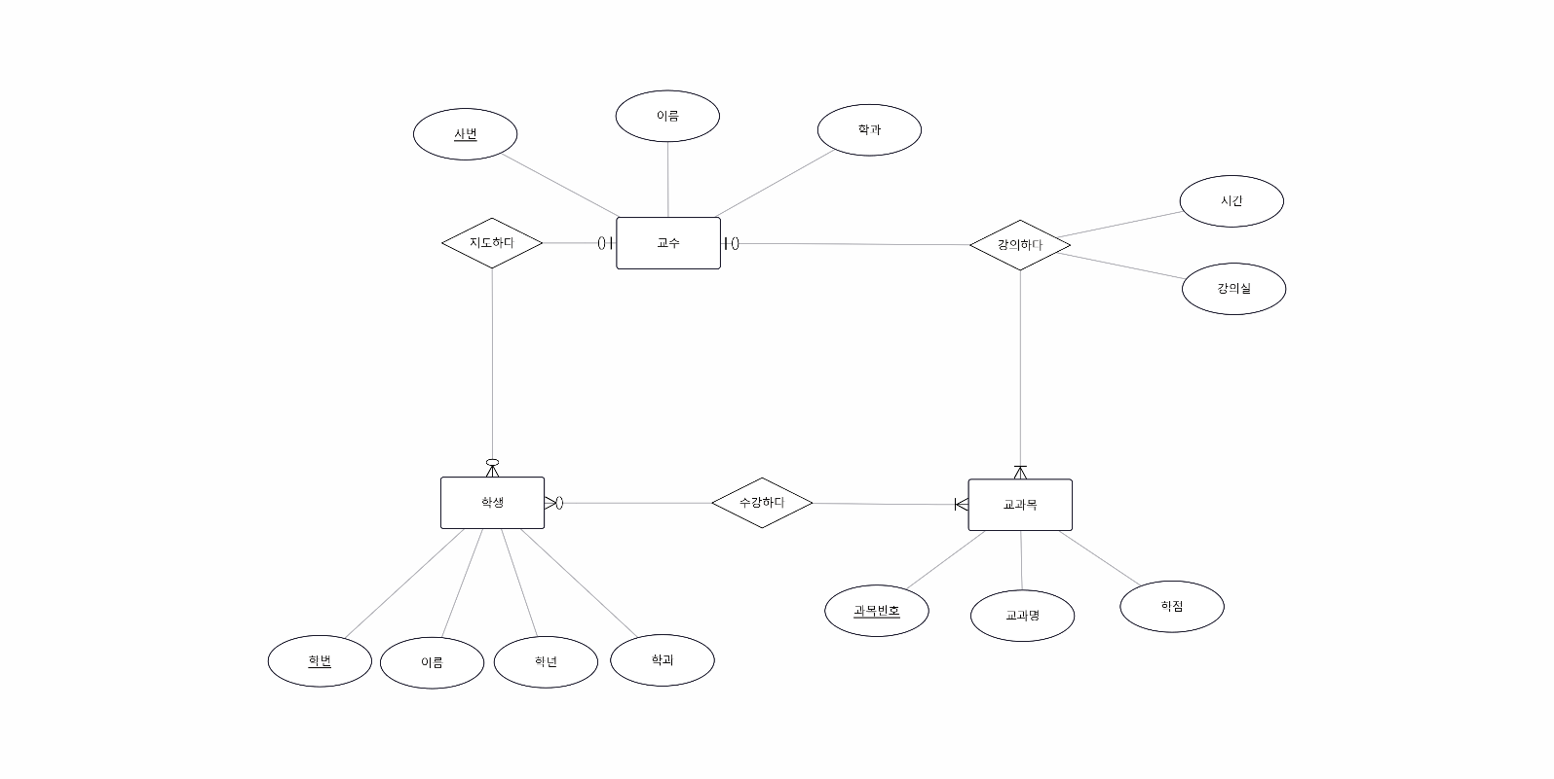

9. ER → SQL 변환
ER 모델을 기반으로 SQL 테이블을 설계하세요.
CREATE TABLE Professor (
professor_id int PRIMARY KEY,
professor_name varchar(100),
department varchar(100),
salary numeric,
salary_level numeric,
hire_date date
);
CREATE TABLE Student (
student_id int PRIMARY KEY,
student_name varchar(100),
major varchar(100)
);
CREATE TABLE Course (
course_id int,
section_id int,
professor_id int,
course_name varchar(100),
PRIMARY KEY (course_id, section_id),
FOREIGN KEY (professor_id) REFERENCES Professor(professor_id)
);
CREATE TABLE Enrollment (
student_id int,
course_id int,
grade varchar(2),
points numeric, -- 99.65pts?
enrolled_at date,
PRIMARY KEY (student_id, course_id),
FOREIGN KEY (student_id) REFERENCES Student(student_id)
);

